附件 2

四川省书法水平测试毛笔书法 1—9 级书写作品

优秀卷、合格卷范本

注：本范本为历年优秀卷、合格卷书写作品，实际书写要求请参照《四 川省书法水平测试毛笔书法测试大纲》（2022 年版），以当年度试卷作答要 求为准。

一、毛笔 1 级
第一题 临写
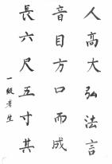
优秀卷样

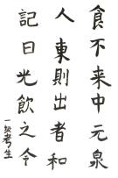
合格卷样

二、毛笔 2 级

第一题 临写
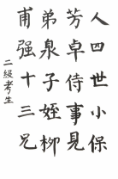
优秀卷样

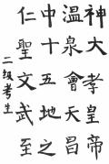

合格卷样

1
— —

三、毛笔 3 级
第一题 临写

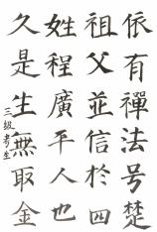
优秀卷样

四、毛笔 4 级
第二题 临写
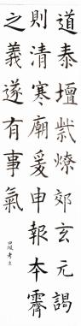

优秀卷样

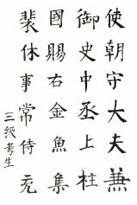
合格卷样

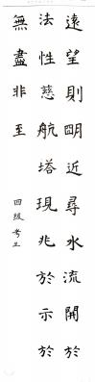
合格卷样

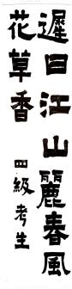
第三题 命题创作
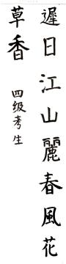

五、毛笔 5 级
第二题 临写

优秀卷样

合格卷样

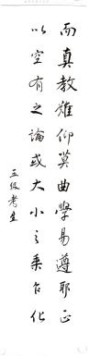
优秀卷样

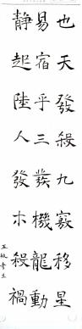
合格卷样

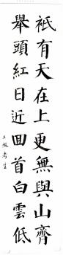
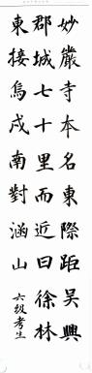
第三题 命题创作
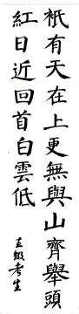

六、毛笔 6 级
第二题 临写

优秀卷样

合格卷样

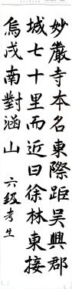

优秀卷样

合格卷样

第三题 命题创作
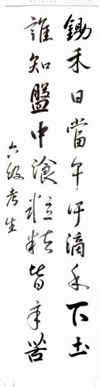
优秀卷样

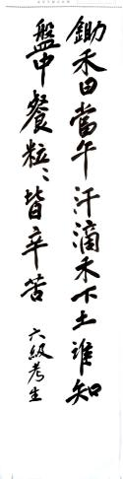

合格卷样

七、毛笔 7 级

第二题 临写
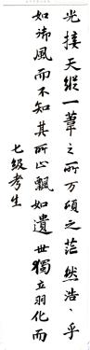
优秀卷样
第三题 命题创作 1
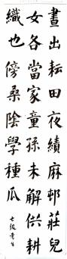
优秀卷样

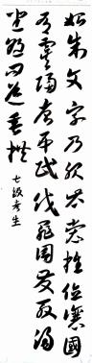
合格卷样

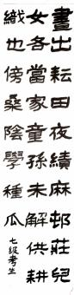

合格卷样

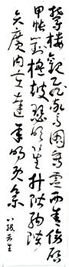

第四题 命题创作 2
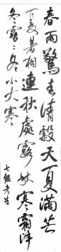
优秀卷样
八、毛笔 8 级

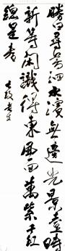
合格卷样

第二题 临写
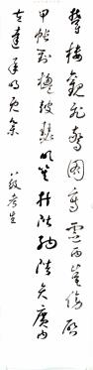

优秀卷样

合格卷样

第三题 命题创作 1
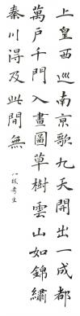
优秀卷样

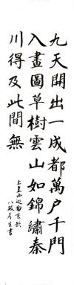
合格卷样

第四题 命题创作 2
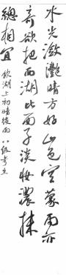
优秀卷样

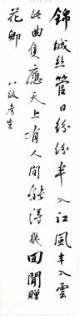
合格卷样

九、毛笔 9 级

第二题 临写
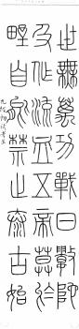
优秀卷样
第三题 命题创作 1
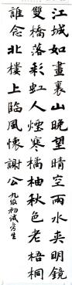
优秀卷样

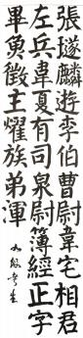
合格卷样

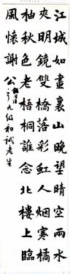
合格卷样

第四题 命题创作 2

无样卷

优秀卷样

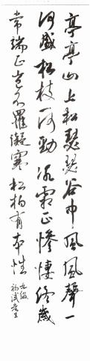

合格卷样

— 11 —

